***Xpath Homeworks dựa vào các function, attribute, vị từ, expression của bài học 9 để tìm các xpath cho các nodes trong ảnh***

***Bài 1: vào link***

[***https://selectorshub.com/xpath-practice-page/***](https://selectorshub.com/xpath-practice-page/)

***Tìm xpath được đánh dấu cho các nodes: 1, 2, 3, 4, 5***

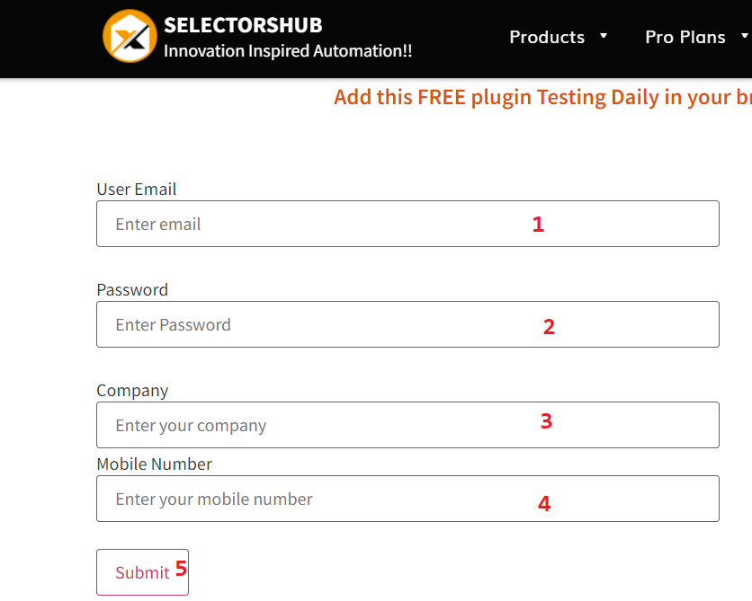

|  |  |  |
| --- | --- | --- |
| Node ID | xPath expression | Note |
| 1 | //input[@placeholder='Enter email'] | Trường nhập email |
| 2 | //input[@placeholder='Enter Password'] | Trường nhập mật khẩu |
| 3 | //input[@placeholder='Enter your company'] | Trường nhập công ty |
| 4 | //input[@placeholder='Enter your mobile number'] | Trường nhập SDT |
| 5 | //button[text()='Submit'] | Nút xác nhận |

***Bài 2: vào link*** <https://demoqa.com/login> tìm location của các element: textbox UserName, textbox Password, button Login, button NewUser trong hình và điền vào bảng dưới:

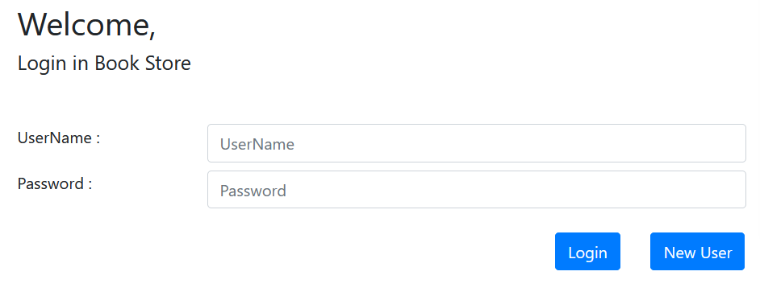

|  |  |  |
| --- | --- | --- |
| Node ID | xPath expression | Note |
| 1 | |  | | --- | |  |   //input[@placeholder=’Username’] | Trường nhập tên người dùng |
| 2 | //input[@placeholder=’Password’] | Trường nhập mật khẩu |
| 3 | //button[text()= ’Login’] | Nút đăng nhập |
| 4 | //button[text()=’New User’] | Nút tạo người dung mới |

***Bài 3: Vào link*** [***https://selectorshub.com/xpath-practice-page/***](https://selectorshub.com/xpath-practice-page/) ***và tìm xPath cho cả dòng <tr> cho các nodes 1, 2, 3 trong ảnh sau:***

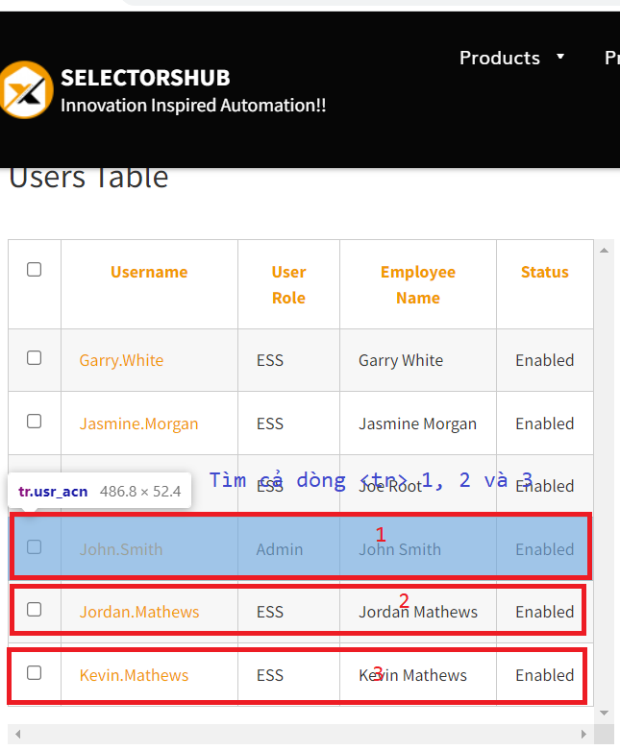

|  |  |  |
| --- | --- | --- |
| Node ID | xPath expression | Note |
| 1 | |  | | --- | | //tr[td[text()='John.Smith'] and td[text()='Admin'] and td[text()='Enabled']] |  |  | | --- | |  | | Dòng chứa John Smith |
| 2 | |  | | --- | | //tr[td[text()='Jordan.Mathews'] and td[text()='ESS'] and td[text()='Enabled']] |  |  | | --- | |  | | Dòng chứa Jordan Mathews |
| 3 | |  | | --- | | //tr[td[text()='Kevin.Mathews'] and td[text()='ESS'] and td[text()='Enabled']] |  |  | | --- | |  | | Dòng chứa Kevin Mathews |

**Bài 4**: vào trang <https://www.google.com/> và tìm xPath của của các nodes 1,2,3 như hình

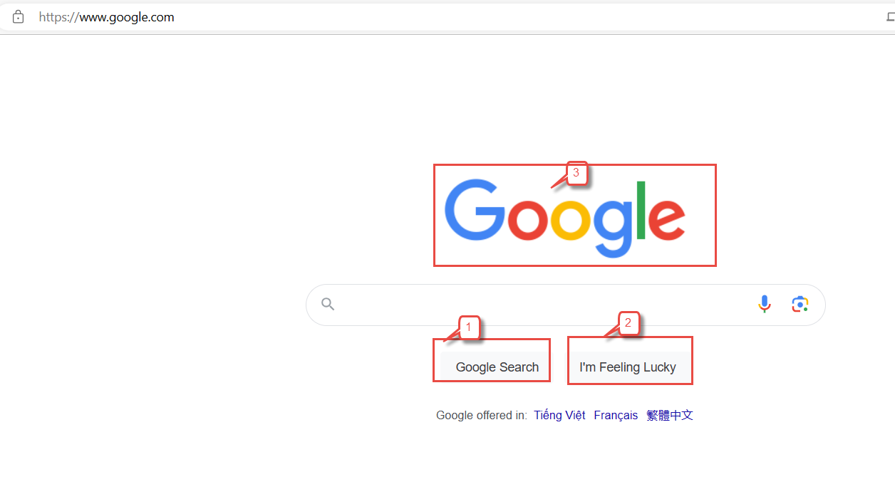

|  |  |  |
| --- | --- | --- |
| Node ID | xPath expression | Note |
| 1 | /html/body/div[1]/div[2]/div/img | Hình ảnh gg |
| 2 | /html/body/div[1]/div[3]/form/div[1]/div[1]/div[4]/center/input[1] | Gg tìm kiếm |
| 3 | /html/body/div[1]/div[3]/form/div[1]/div[1]/div[4]/center/input[2] | Xem trang đầu tiên tìm được |

***Cách nộp bài: Điền các xPath expression được đánh số tương ứng vào table được kẻ sẵn trong từng bài như trên sau đó push lên local git repository của bạn. Chúc các bạn thực hành tốt !***

***Link guide :*** [***https://www.guru99.com/xpath-selenium.html#1-basic-xpath***](https://www.guru99.com/xpath-selenium.html#1-basic-xpath)